会员拉新营销
功能说明：老带新；老会员带新顾客注册会员得到券，积分等奖励；新会员消费老会员得到相应奖励
操作步骤：
- 打开客至后台__营销__会员拉新营销
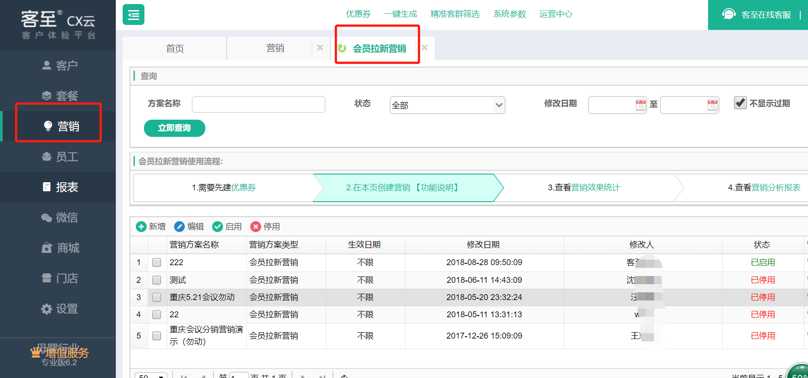
- 点击新增，进入基本参数设置界面【红色*号为必填的选项】
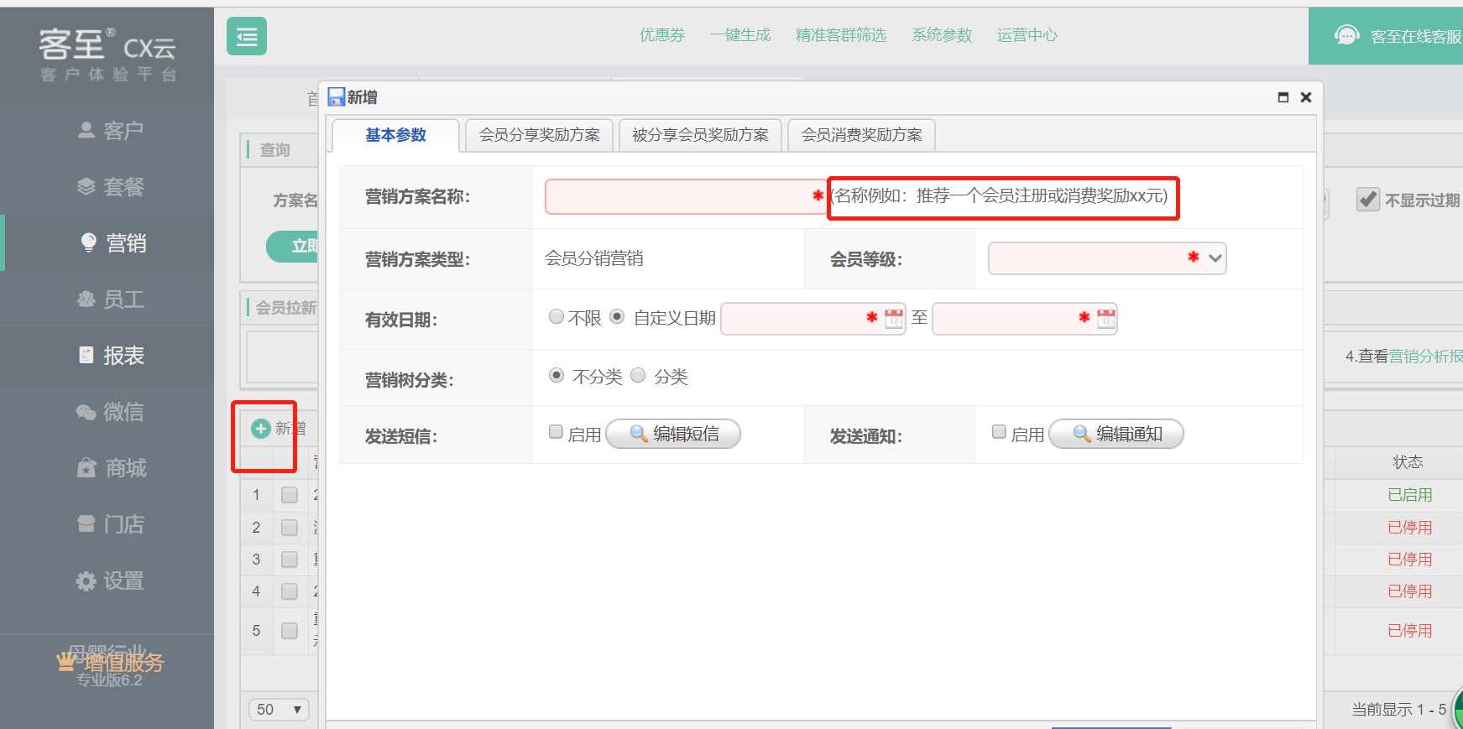
- 设置会员分享奖励方案【可以奖励注意积分，奖励现金红包（注意填写编辑红包里面的信息），券奖励，套餐奖励】
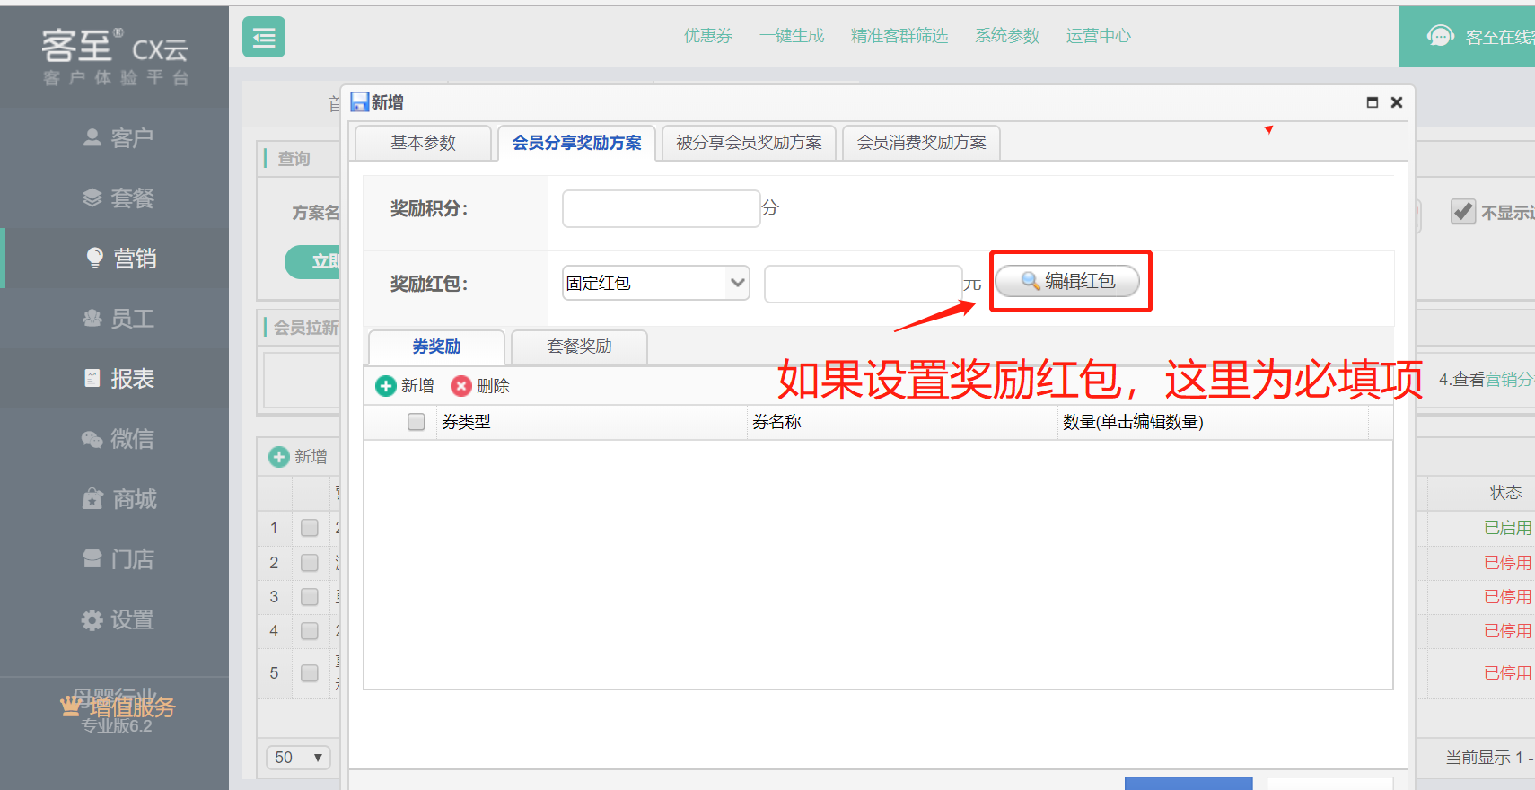
- 设置被分享会员奖励方案【可以奖励注意积分，奖励现金红包（注意填写编辑红包里面的信息），券奖励，套餐奖励】
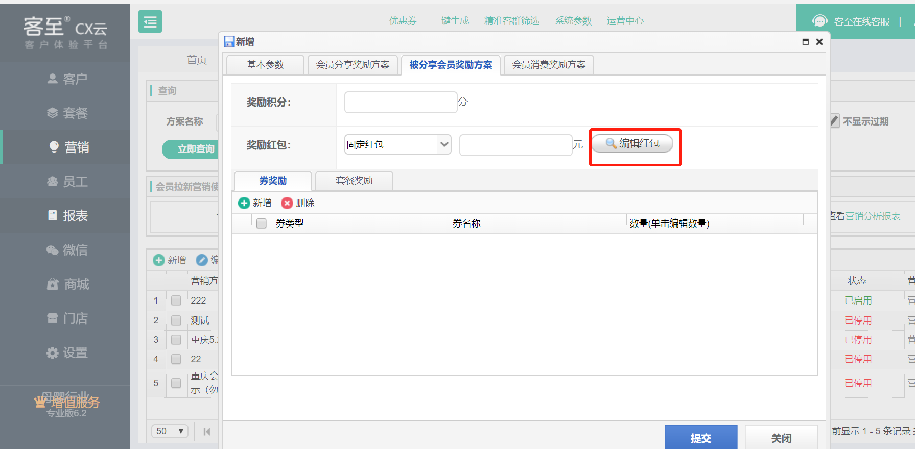
- 设置会员消费奖励【奖励方案设置可以参照红色注释】
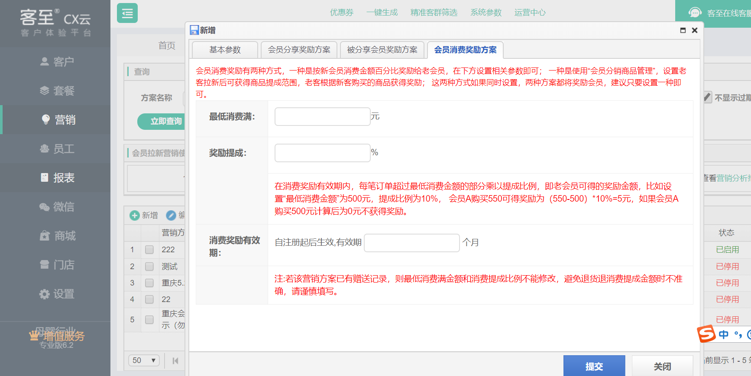
- 方案设置完成之后，通过公众号进入会员中心—点击推荐赚钱----推广方法 即可进行查看和分享。
